PROJE ADI | AUTOPIA ANA YAPI YÖNETİMİ
KONU ve TARİH | - I MART AYI FAALİYET RAPORU

1.PROJE TANITIMI, SİTE YÖNETİM ORGANİZASYON ŞEMASI

İstanbul İli, Esenyurt İlçesi, Gökevler Mahallesi Adnan Kahveci Bulvarı No: 1 üzerinde inşa edilmiş Autopia olarak adlandırılan toplam 542 adet bağımsız bölümden oluşan yapılanmanın,

Site Yönetimi Organizasyon Şeması;

 | ADET | DOLU | BOŞ | DOLU % | BOŞ %
Mülk Sahibi Bağımsız Bölüm | 278 | 35 | 243 | 6% | 0%
Kiracı Bağımsız Bölüm | 264 | 264 | 0 | 49% | 0%
TOPLAM | 542 | 299 | 243 | 55% | 45%
2.İDARİ FAALİYETLER

SMS/E-MAİL GÖNDERİM DURUMU
S.NO | DUYURU KONUSU | TARİH | ULAŞAN | ULAŞMAYAN | ULAŞMAMASI İLE İLGİLİ ÇÖZÜM
1 | AİDAT TAHAKKUKU | 01.03.2020 | 361 | 9 | GÜNCELLEME YAPILMAKTADIR.
2 | BAKİYE BİLGİLENDİRME | 05.03.2020 | 325 | 8 | GÜNCELLEME YAPILMAKTADIR.
3 | BAKİYE BİLGİLENDİRME | 10.03.2020 | 250 | 6 | GÜNCELLEME YAPILMAKTADIR.
4 | BAKİYE BİLGİLENDİRME | 12.03.2020 | 214 | 6 | GÜNCELLEME YAPILMAKTADIR.
5 | TEŞHİR ALANLARI AYDINLATMA | 16.03.2020 | 293 | 7 | GÜNCELLEME YAPILMAKTADIR.
 | NOTER İLE İLGİLİ DUYURU | 17.03.2020 | 291 | 7 | GÜNCELLEME YAPILMAKTADIR.
 | TEŞHİR ALANLARI AYDINLATMA HATIRLATMA | 19.03.2020 | 293 | 7 | GÜNCELLEME YAPILMAKTADIR.
 | COVID CORONO VİRÜSÜ TEDBİRİ | 23.03.2020 | 482 | 13 | GÜNCELLEME YAPILMAKTADIR.
 | NOTER İLE İLGİLİ DUYURU | 26.03.2020 | 291 | 7 | GÜNCELLEME YAPILMAKTADIR.
 | BAKİYE BİLGİLENDİRME | 31.03.2020 | 152 | 5 | GÜNCELLEME YAPILMAKTADIR.
İLAN PANOSUNA İLAN ASILMASI DURUMU
S.NO | DUYURU KONUSU |  |  |  | ASILMA TARİHİ | KALD. TARİHİ
1 | COVID-19 CORONAVİRÜSÜ İLEİLGİLİ AVM DEZENFEKTE |  |  |  | 20.03.2020 | -
2 | COVID-19 CORONAVİRÜSÜ 14 ALTIN KURAL |  |  |  | 20.03.2020 | -
KONU |  |  | YAPILDI | YAPILMADI | GEREKÇE VE ÇÖZÜM
AYLIK FAALİYET RAPORUNU WEB SİTESİNE GİRİLMESİ |  |  | X
TALEPLERİN DEĞERLENDİRİLİP İLGİLİ BİRİMLERE BİLDİRİLMESİ |  |  | X
TALEPLERLE İLGİLİ ÇÖZÜM SÜRECİNİN TAKİBİ VE ÇÖZÜM ULAŞTIRILMASI |  |  | X
DİLEKÇELERİN VE İLGİLİ FORMLARIN ARŞİVLENMESİ |  |  | X
ÖNERİ VE ŞİKÂYETLERİN DEĞERLENDİRİLMESİ |  |  | X

- Asansör kabinlerine ve WC kapılarına Koronavirüs’ün yayılmaması için uyulması gereken kurallar ile ilgili yazılar asılmıştır.
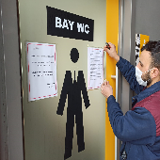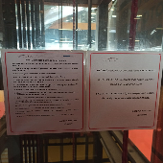
- Avm geneli tüm katların ilaçlama pompası ile dezenfekte edildiğine dair bilgilendirme yazısı asılmıştır.
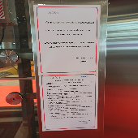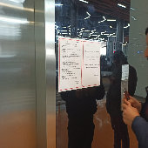
- Koronavirüs salgını sebebi ile tedbir amaçlı çalışan bütün personellerimize eldiven, maske ve el dezenfektanı ekipmanları temin edilmiştir.
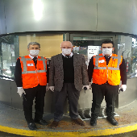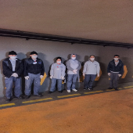

- Personel odası ve Yönetim ofislerinin boyama çalışması yapılmıştır.
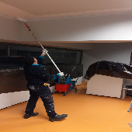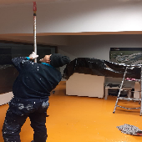
- Avm’mizde proje müellifinin onayı ve Yönetim Kurulu’nun almış olduğu karar doğrultusunda sorumluluk esnafa ait olması şartı ile Avm dış cephesine açılır pencere yapılmasına izin verilmiştir.
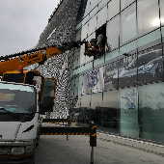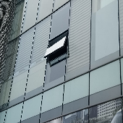
- Maliklerden gerekli bilgi ve belgeler tanzim edilerek dosyalarına kaldırılmaktadır.
- Mail, SMS, telefon aranması ile sakinlerimizin borç bakiyeleri bildirimleri yapılmaktadır.
- Bağımsız bölümlerin su tüketimleri faturalandırılmakta ve tahakkuk edilmektedir.
- Tadilata başlayan bağımsız bölüm yetkililerine “İnşaat Dekorasyon Talimat Formu” doldurulmaktadır.
- Teknik, temizlik malzemeleri için piyasa araştırılması yapılmakta ve Yönetim Kurulu’na sunulmaktadır.
- Günlük personel kadrosu YK Üyesi ile paylaşılmaktadır.

3.TEKNİK & İNŞAİ FAALİYETLER

BLOK  ADI | KAT  SAYISI | DAİRE  SAYISI | ASANSÖR  SAYISI |  | SENSÖR  SAYISI | YANGIN TÜPÜ  KG/SAYI | YANG. DOLABI  SAYISI | ŞAFT  DLP. SAY.
A | 4 | 96 | 0 |  | 132 | 6 | 6 | 0
B | 6 | 162 | 2 |  | 200 | 26 | 35 | 4
C | 9 | 113 | 3 |  | 133 | 18o | 1 | 0
D | 7 | 171 | 2 |  | 225 | 35 | 35 | 4
OTOPARK | 2 | 0 | 5 |  | 130 | 21 | 21 | 8
TOPLAM |  | 542 | 7 |  | 820 | 106 | 98 | 16
PERSONEL SAYISI |  |  | GÖREV YERİ |  |  | ÇALIŞMA SAATLERİ | ELEKTRİK/MEKANİK/İNŞAİ/TESİSAT
BÜTÇELENEN |  | ÇALIŞAN SAY. | ORTAK MAHALLER |  |  | 08:00-17:00 | ELEKTRİK
3 |  | 4 |  |  |  | 09:00-18:00 | MEKANİK
 |  |  |  |  |  | 12:00-21:00 | TEKNİK ŞEF
 |  |  |  |  |  | 15:00 -22:00 | ELEKTRİK
BAKIMI YAPILACAK EKİPMAN ADI |  |  |  | KURUM/KİŞİ |  | BAKIM PERİYODU | BAKIM YAPILMA DURUMU
Yürüyen merdiven |  |  |  | Buga Otis |  | Her ayın 10-15 i arası | Yapıldı
Asansör |  |  |  | Buga Otis |  | Her ayın 10-15 i arası | Yapıldı
Hidrofor Grupları |  |  |  | Çağdaş Teknik |  | 3 Ayda 1 yapılmaktadır. | Yapıldı
Jeneratör |  |  |  | Gensa Jeneratör |  | 2 Ayda 1 yapılmaktadır. | Yapıldı
Yangın Algılama Sistemleri |  |  |  | Emtekno Elektrik |  | 3 Ayda 1 yapılmaktadır. | Yapıldı

- 1. Kat ortak alan aydınlatmaları kontrol edilmiş, yanmayan arızalı aydınlatmalar yenileri ile değiştirilmiştir.
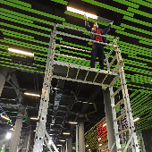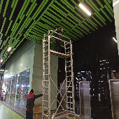

- Zemin kat yan yoldaki havalandırmaların içerisinde bulunan duman tahliye fanları ve WC’lerin havalandırma fan bağlantıları kontrol edilmiştir.
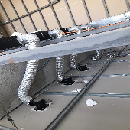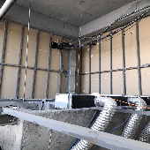
- Servis katı D Blok tarafında yeni hız kesici kasis çalışmaları yapılmıştır.
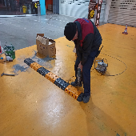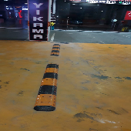

- 1. Kat, 2. Kat ve 3. Kat B Blok ve D Blok tarafında bulunan Bay WC’lerine yangın sensörü montajı çalışması yapılmıştır.
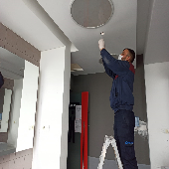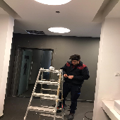
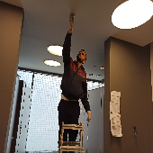
- Servis katı B Blok ve D Blok tarafında bulunan Bay WC’lerin de lavabo bataryaları yenileri ile değiştirilmiştir.
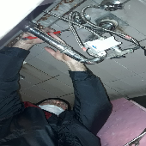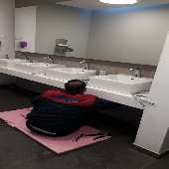
- Rampa başlarında bulunan Autopia yazıları ve yön levhaları kontrol edilmiş, yanmayan levhalara müdahale edilerek çalışır duruma getirilmiştir.
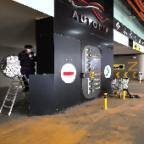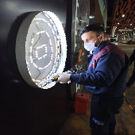
- Güven 1 giriş kapısı önünde bulunan yükseklik uyarı levhasının yerinden düştüğü tespit edilmiş, tekrar yerine montajı yapılmıştır.
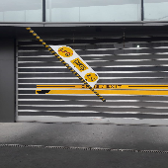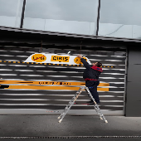

- 1. Kat ve 2. Kat B Blok ve D Blok tarafında bulunan Bay WC’lerin de batarya değiştirme çalışmaları yapılmıştır.
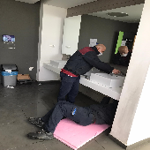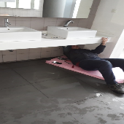
- Zemin kat B-31 No’lu bağımsız bölüm karşısında bulunan kasisin kırılmış olduğu tespit edilmiş, kasis değiştirilmiştir.
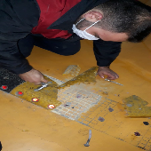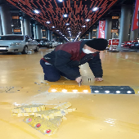

- Buga Otis yetkilileri tarafından kapalı olan yürüyen merdivenlerin faz koruma rölesi değiştirilmiş, yetkili kişilere refakat edilmiştir.
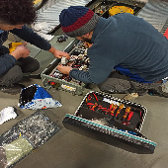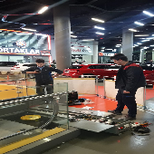
- Servis katında bulunan WC’ler kontrol edilmiş, yangın sensörü montajı yapılmış ve arızalar tespit edilip giderilmiştir.
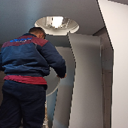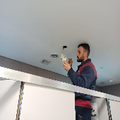

- 1. Kat B Blok tarafında bulunan Bay WC’sinde klozet kapağının arızalı olduğu görülmüş, yenisi ile değiştirilmiştir.
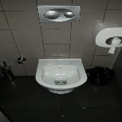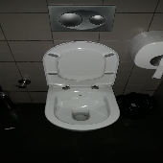
- 1. Kat ve 2. Katta bulunan Bay ve Bayan WC’leri kontrol edilmiş, arızalar tespit edilip giderilmiştir.
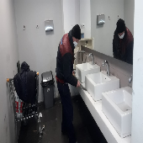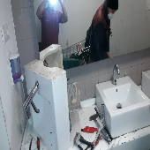

- 3. Kat Bay WC’sinde cam kapağı olmayan aydınlatmaya cam kapak montajı yapılmış, prizler kontrol edilmiş, arızalı olan prizler değiştirilmiştir.
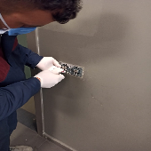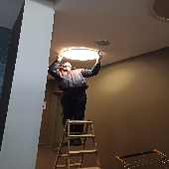
- Zemin kat B Blok tarafında bulunan gider pimaşının Servis katına indirilmesi için gerekli karot kesim çalışması yapılmıştır.
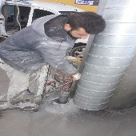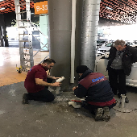
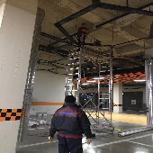
- Buga Otis yetkilileri tarafından yürüyen merdivenlerin pano içi temizliği yapılmıştır.
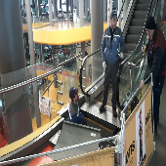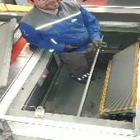
- Arızalanan foseptik pompası yerinden sökülerek temizliği yapılmış ve tekrar yerine montajı yapılarak çalışır duruma getirilmiştir.
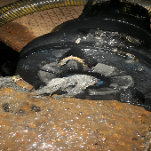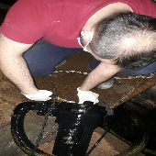
- 3. Kat B Blok fotoselli cam kapı arızası tespit edilmiş, müdahale edilerek arıza giderilmiştir.
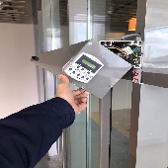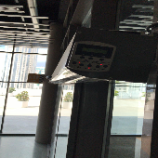
- Güven 1 ana giriş bölgesine yangın panel kablosu çekme çalışmaları yapılmıştır.
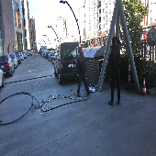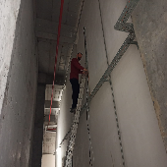
- Giriş kapıları önünde bulunan ızgaraların yerinden çıktığı tespit edilmiş, ızgara kenarlarına demir profil yapılarak sabitleştirme çalışması yapılmaya başlanmıştır.
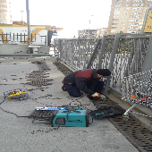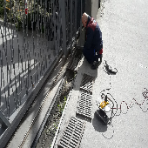

- B-105 No’lu bağımsız bölüm üstü eski ve bozuk olan izolasyon kürekle kazınmış, çamur ve tozlar temizlenerek yeni izolasyon çalışması yapılmıştır.
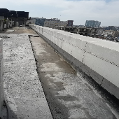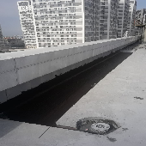
- Temizlik makinesi halatının yerinden koptuğu tespit edilmiş, onarılarak tekrar çalışır hale getirilmiştir.
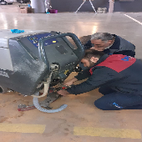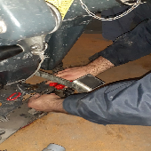

- B-33 No’lu bağımsız bölümde gider pimaşının çatladığı ve su sızdırdığı tespit edilmiş, yeni pimaş ile değişimi yapılmıştır.
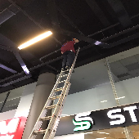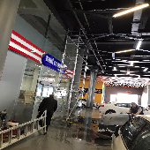
- 3. Kat otomatik sarmal kapının pako şarteli düzeltilmiş, tekrar çalışır hale getirilmiştir.
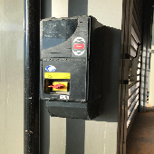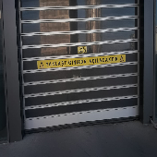

- Dış çevre aydınlatmaları kontrol edilmiş, yanmayan ve arızalı olan aydınlatmalar yenileri ile değiştirilmiştir.
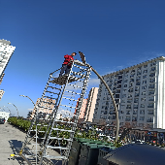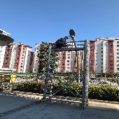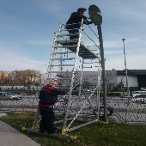
- -3. Kat gider pimaşının tıkandığı tespit edilmiş, vidanjör ile müdahale edilerek tekrar çalışır hale getirilmiştir.
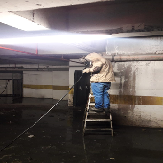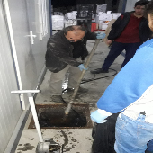
- İgdaş şebekesinden D Blok ana kolona gaz verilmiş, ana kolonun gazı açılarak hattaki hava boşaltılmış ve kontroller sağlanmıştır.
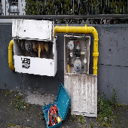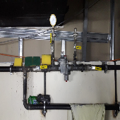
- Bedaş tarafından abonelik açılımı ve trafoların arıza kontrolü için gelen yetkili kişilere refakat edilmektedir.
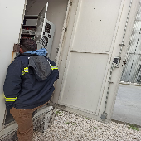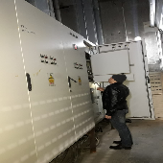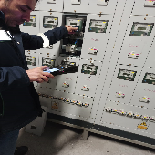
- Autopia yazısında yanmayan harfler tespit edilmiş, yanmayan harflerin bağlı olduğu trafo sökülerek yerine elimizdeki mevcut çalışır trafo takılmıştır.
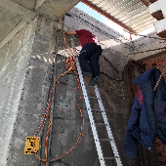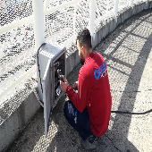
- Autopia tabela yazıları kontrol edilirken fotosel rölesinin arızalandığı tespit edilmiş, yerine iki adet büyük dijital zaman saati takılarak arıza giderilmiştir.
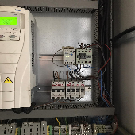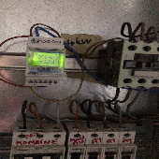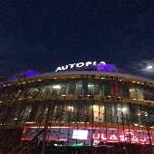
- Havalandırma jet fanlarının zaman saatleri güncellemesi yapılmıştır. Kontrolleri yapılmış olup sorunsuz bir şekilde çalıştığı görülmüştür.
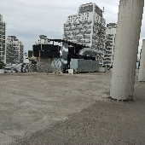
- Fast food katında bulunan aydınlatmalar kontrol edilmiş, arızalı olan aydınlatmalar yenisi ile değiştirilmiştir.
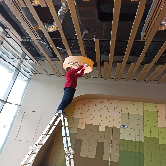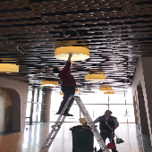

- Tadilat çalışması yapan bağımsız bölümlerin yangın tesisat hattı sularını boşaltma ve doldurma çalışmaları yapılmıştır.
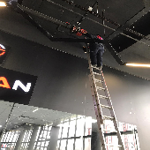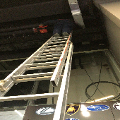
- Havalandırma sürücülerinin zaman röleleri güncelleme çalışması yapılmıştır.
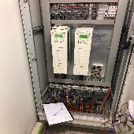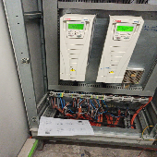
- Fast food katında daha önceden belirlenen yerlere karot kesme çalışması yapılmıştır.
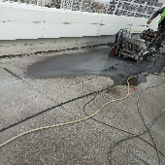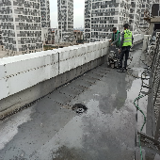
- Zemin kat Erkek WC’sinde musluk giderinin tıkanmış olduğu tespit edilmiş, müdahale edilerek arıza giderilmiştir.
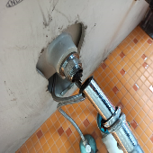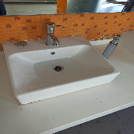
- Artezyen pompasının arızası giderilmiş Çağdaş Teknik personelleri tarafından montajı yapılmıştır. Yetkili kişilere refakat edilmiştir.
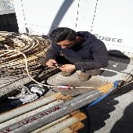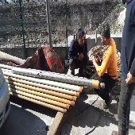

- Zemin kattan 1. Kata çıkış yapan yürüyen merdiven hareket sensörü arızası tespit edilmiş, sensör sabitlenerek arıza giderilmiştir.
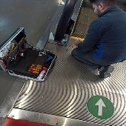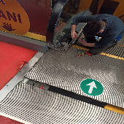
- Rampa başlarında bulunan delinatörler kontrol edilmiş, hasar gören delinatörler değiştirilmiştir.
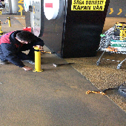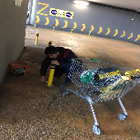

- Ortak alanlarda bulunan delinatörler kontrol edilmiş, araç çarpması sonucu hasar gören delinatörler düzeltilmiştir.
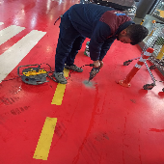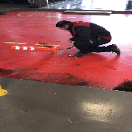
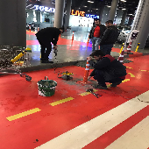
- D-154 No’lu bağımsız bölüm üstü parapet alanı izolasyonu yapılmış, daha önce yatay olarak sürülen izolasyon dikey olarak sürülmüştür.
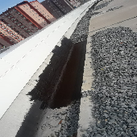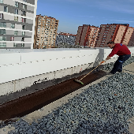
- Fast food katında karot kesim çalışması yapılan yerler mıcırla doldurulmuştur.
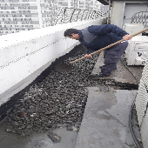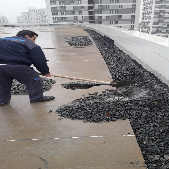
- Zemin kat Bayan WC’si arızalı rezervuarın kapı ve tuş pimleri yenisi ile değiştirilmiş arıza giderilmiştir.
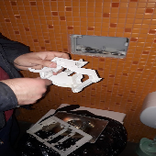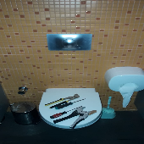

- 2. Kat Erkek WC’sinde su tesisatına vida gelmesi sebebi ile boru hattının delinmiş olduğu tespit edilmiş, vana kapatılarak vida ile delinen boru hattına yama yapılmış ve arıza giderilmiştir.
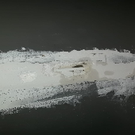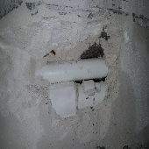
- Gensa Jeneratör yetkilileri tarafından jeneratörlerin kontrolleri yapılmış olup Adp panosuna bir adet kuplaj kollu sigorta kurulumu yapılmıştır.
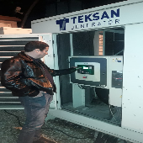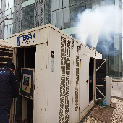

- Jeneratörlerin aylık zaman ve marş kontrolleri yapılmış, herhangi bir sorun görülmemiştir.
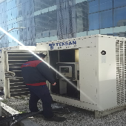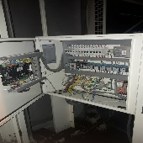
- Servis katı D Blok tarafında bulunan Bay WC’sine sabunluk, Bayan WC’sine iki adet içten çekmeli peçetelik montajı yapılmıştır.
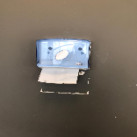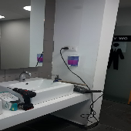

- Buga Otis yetkilileri tarafından yürüyen merdivenlerin ve asansörlerin aylık periyodik bakımları yapılmıştır.
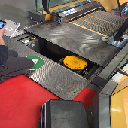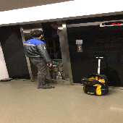
- Yeni abonelik yaptıran bağımsız bölümlerin su sayaçları takılmış ve Bedaş yetkilileri tarafından elektrik abonelikleri aktif edilerek kullanıma açılmıştır.
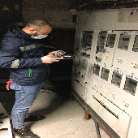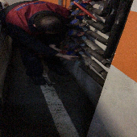

- B-52 No’lu bağımsız bölüm acil çıkış kapısının kilit içerisindeki mandalın kırıldığı tespit edilmiş, müdahale edilerek arıza giderilmiştir.
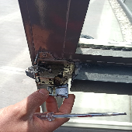
- TV yayını ile alakalı destek isteyen bağımsız bölüm sahipleri bilgilendirilmiştir.
- Yangın dedektörleri ile ilgili teknik destek isteyen bağımsız bölüm sahipleri bilgilendirilmiştir.
- Dış çevre aydınlatma direkleri kontrol edilmiş, atan sigortalar kaldırılmıştır.
- AVM geneli kullanım suyu için tanker ile su tedariği günlük yapılmaktadır.
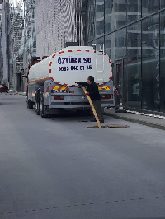

4.GÜVENLİK FAALİYETLERİ

CİHAZ ADI | CİHAZ DURUMU |  | KONTROL | CİHAZIN FAALİYET DURUMU |  | AÇIKLAMA
 | VAR | YOK | CİHAZIN  KONTROL TARİHİ | ÇALIŞIYOR | ÇALIŞMIYOR | GEREKÇE
SES KAYIT SİSTEMİ (SANTRAL) | X |  | Düzenli olarak her gün yapılmaktadır | X
BARİYER SİSTEMİ |  | X
OTOMATİK ARAÇ GEÇİŞ SİSTEMİ (OGS) |  | X
PLAKA TANIMA SİSTEMİ (PTS) |  | X
ÇEVRE GÜVENLİK KAMERALARI | X |  | Düzenli olarak her gün yapılmaktadır | X
YÖNETİM OFİSİ KAMERALARI | X |  | Düzenli olarak her gün yapılmaktadır | X
TURNİKELİ YAYA GEÇİŞ SİSTEMİ |  | X
SİTE YAYA GİRİŞ KAPILARI/KARTLI GEÇİŞ SİSTEMİ | X |  | Sadece Akşam 9 dan sonra Araçla veya Yaya olarak Kartlı- Kontrollü Geçiş Sistemi sağlanmaktadır. | X
DÂHİLİ HAT SİSTEMİ (İNTERKOM) | X |  | Düzenli olarak her gün yapılmaktadır | X

- Güvenlik/Danışma hizmetleri ORKUN GÜVENLİK firması tarafından 24 saat esasına göre sağlanmaktadır.
- Bina içi ve çevresi 126 kameralı CCTV sistemi ile izlenmekte olup yaklaşık 29 günlük kayıt tutulmaktadır.
- Ayrıca Güvenlik Personellerine, Orkun Güvenlik firması tarafından;
- Hizmet esnasında davranış şekilleri,
- Görev yerlerindeki uyulması gereken kurallar,
- Telefon ile konuşma kuralları,
- Güvenliğin tanımı, giriş çıkış kontrolü, vardiya değişimi,
- Kılık, kıyafet, teçhizat,
- Fiziki güvenlik tedbirleri, ilk yardım
- Etkili iletişim,
Konularında belirli aralıklarla kurum içi eğitim hizmetleri verilmektedir.
- Tur sistemi ile devriye atılmakta, gerekli güvenlik raporları tutulmaktadır.
- Orkun güvenlik firması yetkilileri tarafından danışman personellerin periyodik olarak denetimleri yapılmaktadır.
- AVM içinde hızlı motor kullananlar, hız yapan araçlar, bisiklet kullananlar uyarılmakta ve ilgili dükkânların yetkililerine bilgi verilmektedir.
- Bağımsız bölüm tadilatları için projeye gelen kamyonet, forklift araçlarına Güvenlik devriye personelleri eşlik ederek, koordinasyonlu olarak çalışmalar yürütülmektedir.
- Tadilat yapan dükkânlar kontrol edilmekte, tadilatçıların telefon numaraları alınmaktadır.
- Güvenlik amirleri Avm genelini rutin olarak kontrol etmektedir.
- Devriye danışman personelleri Avm genelinde uygunsuz park eden araç sahiplerini uyarmaktadır.
- AVM içerisinde bulunan tüm bağımsız bölümlerin elektrik faturaları dağıtılmaktadır.
- AVM içerisinde bulunan aktif bağımsız bölümlerin su tüketim makbuzları dağıtılmaktadır.
- AVM ortak alanlarda ve bağımsız bölüm önlerinde bulunan Yönetim planına aykırı bir şekilde pasta-cila, göçük düzeltme vb. gibi işlem yapanlar için sözlü ihtarlar yapılmakta, tutanaklar tutulmaktadır.
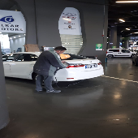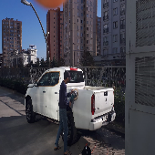

5.TEMİZLİK FAALİYETLERİ

PERSONEL SAYISI |  |  | GÖREV YERİ |  | ÇALIŞMA SAATLERİ | CAMCI/MAKİNACI/MEYDANCI/TEMZ. PERS.
BÜTÇELENEN | ÇALIŞAN SAY. |  | ORTAK MAHALLER |  | 08:00-17:00 | CAMCI
10 | 10 |  |  |  | 08:00-17:00 | MAKİNACI
 |  |  |  |  | 08:00-17:00 | MEYDANCI
 |  |  |  |  | 08:00-17:00 | TEMİZLİK PER.
ALAN |  | CİNS |  | İŞLEM |  |  | Her Gün | Her Hafta | Aylık
Dış Alan Sert Zemin |  | Taş |  | Süpürme
Dış Alan Ekili Alan |  | Bitki |  | Çöp Toplama
Dış Alan Çöp Kovaları |  | Metal |  | Boşaltılması
Dış Alan Çöp Kovaları |  | Metal |  | Yıkama
Dış Alan Çöp Konteyner |  | Metal |  | Yıkama
Dış Alan Aydınlatmaları |  | Lambalar |  | Nemli Silme
Dış Alan Yürüme Yolları |  | Taş |  | Yıkama
Teknik Hacimler |  |  |  | Nemli Silme Zemin
Dış Alan Yol Kenarları |  | Izgaralar |  | Yıkama
Dış Alan Yol Kenarları |  | Kameralar |  | Nemli Silme
Yangın Merdivenleri |  | Brüt Beton |  | Islak Paspaslama
Çöp Toplama
Asansörler |  | Kabin Temizliği |  | Nemli Silme, Zemin Temiz.
Ortak Alan Cam Yüzeyler |  | Cam |  | Nemli Silme

- Her gün saat 08:00 ve 17:00’da AVM genelinde çöpler toplanmaktadır.
- Her gün saat 08:00’da ofis katı ve odaların temizliği yapılmaktadır.
- 3. Kat, fast food katı tuvaletlerin temizliği yapılmakta ve kontrol edilmektedir.
- Haftada bir gün temizlik depoları temizlenip, düzenlenmektedir.
- C Blok otomat makinelerinin giremediği yerler paspas yapılarak temizlenmektedir.
- Her gün ofis katı ve odaların temizliği yapılmaktadır.
- Güvenlik merkezi ve Yönetim Ofisi camlar temizliği yapılmaktadır.

- Dezenfekte kimyasalları ile tüm katlar dezenfekte edilmektedir.
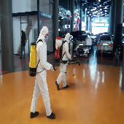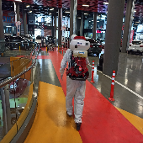
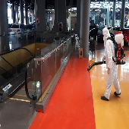

- Dezenfekte kimyasalları ile tüm bağımsız bölümler tek tek gezilerek dezenfekte edilmektedir.
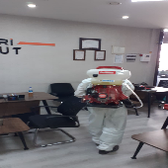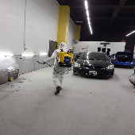
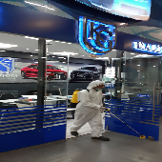
- Yürüyen merdivenler ve yürüyen merdiven el bantları dezenfekte edilmektedir.
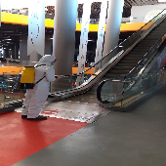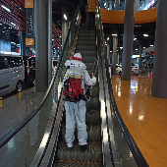

- Asansör kabinleri ve çağrı düğmeleri kimsayallar ile dezenfekte edilmektedir.
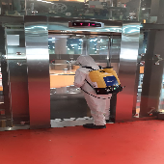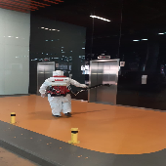
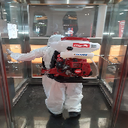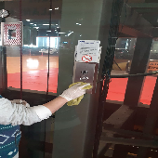
- Giriş-Çıkış kapılarında bulunan tüm moboların iç ve dış dezenfektesi yapılmaktadır.
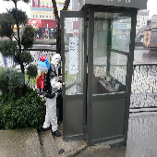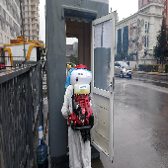

- Kimyasallar ile mescit ve abdesthanelerin dezenfektesi yapılmaktadır.
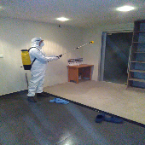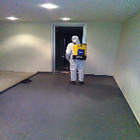
- Kimyasallar ile katlarda bulunan tüm WC’lerin el ile temas edilen yüzeyleri dezenfekte edimektedir.
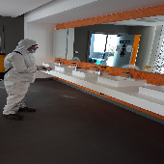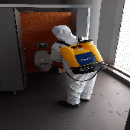
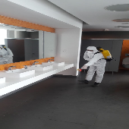

- Kimyasallar ile Giriş-Çıkış kapıları, Rampalar, Çöp kovalarının dezenfektesi yapılmaktadır.
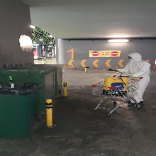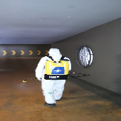
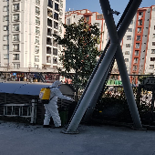
- Asansörlerin ve yürüyen merdivenlerin temizliği yapılmaktadır.
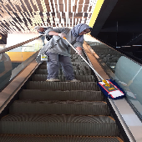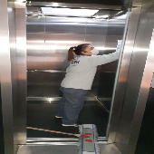
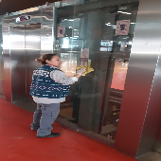
- Mescit ve abdesthane temizliği yapılmaktadır.
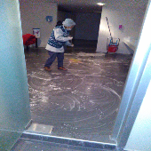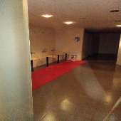
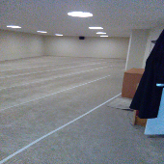

- Katlarda bulunan tüm WC’lerin temizliği yapılmaktadır.
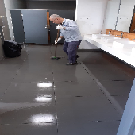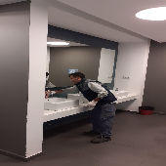
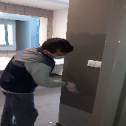
- Katlarda bulunan yangın dolaplarının temizliği yapılmaktadır.
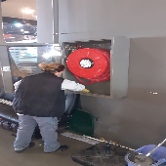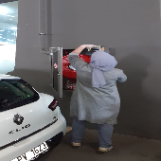

- Asansör ve Yürüyen merdiven önlerinin temizliği yapılmaktadır.
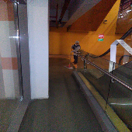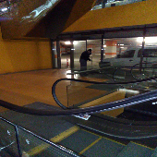
- Ortak alan cam korkuluklarının temizliği ve dezenfektesi yapılmaktadır.
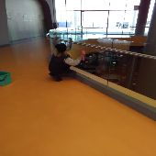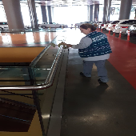
- Çöp konteynerlerinin yıkaması ve temizliği yapılmaktadır.
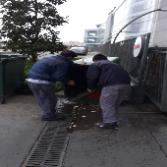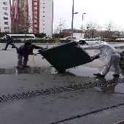

- Tüm katlarda mıntıka temizliği yapılmaktadır.
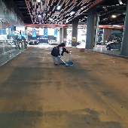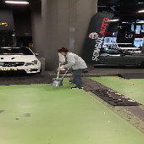
- Dış çevre mıntıka temizliği yapılmaktadır.
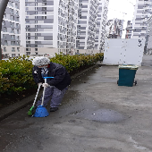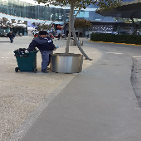
- İniş-Çıkış rampaları mıntıka temizliği yapılmaktadır.
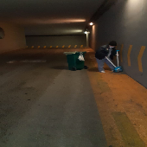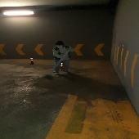

- Otopark katlarında biriken yağmur sularının temizliği yapılmaktadır.
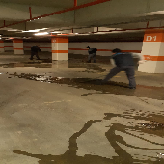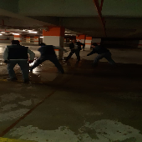
- 3. Kat yolların ve gri alanların yıkaması yapılmaktadır.
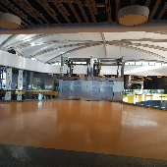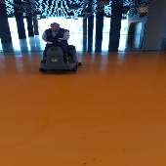
- 2. Kat yolların ve gri alanların yıkaması yapılmaktadır.
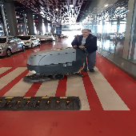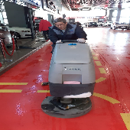

- 1. Kat yolların ve gri alanların yıkaması yapılmaktadır.
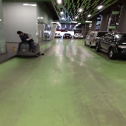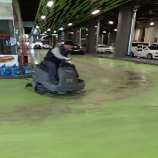
- AVM girişlerinin, Zemin kat yolların ve gri alanların yıkaması yapılmaktadır.
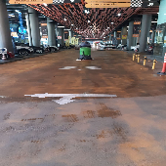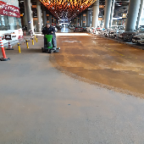
- Servis katı yolların ve gri alanların yıkaması yapılmaktadır.
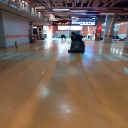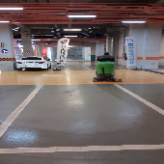

6. BAHÇE VE PEYZAT HİZMETLERİ

HİZMET SATIN ALARAK |  |  | PERSONEL ÇALIŞTIRARAK |  |  | PERSONEL SAYISI
 |  |  | X |  |  | BÜTÇELENEN | ÇALIŞAN
 |  |  |  |  |  | 1 | 1
YEŞİL ALAN M² |  | AĞAÇ SAYISI |  |  |  | MEVSİMLİK ÇİÇEK SAYISI
2400 Metrekare |  | VAR OLAN |  | YENİ DİKİLEN |  | VAR OLAN | YENİ DİKİLEN
 |  | 1257 Zemin Kat | 80 Adet Fast food | - | - | - | -
TOPLAM
ÇİM BİÇME  MAKİNE SAYISI | GARANTİ  SÜRESİ | AYLIK YAKIT  TÜKETİMİ |  |  | ÇİM BİÇME MAKİNESİ BAKIMI
1 |  | LİTRE | BİRİM FİYAT | TUTAR | YAPILDI | YAPILMADI | GEREKÇE
 |  |  |  |  | X
SULAMA TEMİNİ |  |  | SULAMA TÜRÜ |  | OTOMATİK SULAMA TÜRÜ
ŞEBEKE | TANKER | SONDAJ | ELLE | OTOMATİK | DAMLA  SULAMA | OTOM. -YR. OTOM. FISKIYE
 | X |  | X | X |  | X
AYLIK SU TÜKETİMİ |  |  | SULAMA KONTROLÜ
KULLANILAN  SU MİKTARI | BİRİM FİYAT | TUTAR | YAPILIYOR | YAPILMIYOR | GEREKÇESİ
40 | 9,50 TL | 380 TL | X
HİZMET KONUSU |  |  | YAPILDI | YAPILMAKTA | YAPILMADI | GEREKÇE
DİKİLİ AĞAÇLARIN BUDANMASI |  |  | X
YEŞİL ALANLARIN YABANİ OTLARDAN TEMİZLENMESİ |  |  | X
AĞAÇ DİPLERİNİN ÇAPALANMA İŞLEMİNİN YAPILMASI |  |  | X
ÇALI GRUPLARININ ÇAPALANMA İŞLEMİ YAPILMASI |  |  | X
SULAMA İŞLEMİ YAPILMASI |  |  | X
İLAÇLAMA İŞLEMİ YAPILMASI |  |  | X
ÇİM BİÇME İŞLEMİ YAPILMASI |  |  | X

- Giriş-Çıkış kapıları önünde bulunan ızgaraların içinde yeşeren yabani otların temizliği yapılmaktadır.
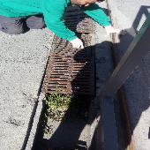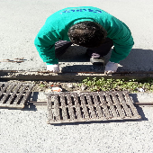
- Güven 4 bölgesinde bulunan peyzaj alanına delinatör montajı çalışması yapılmıştır.
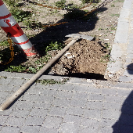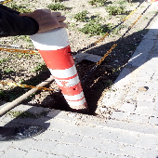
- Ağaçların diplerinde biriken kurumuş otlar ve yapraklar toplanarak temizliği yapılmaktadır.
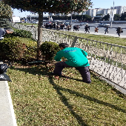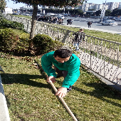

- E-5 tarafında bulunan ağaçların budamaları ve temizlikleri yapılmaktadır.
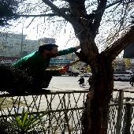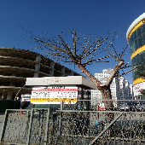
- Bahçede bulunan çimlerin ve bitkilerin arasında yeşeren yabani otların temizliği yapılmaktadır.
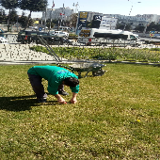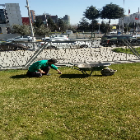
- Bahçede bulunan peyzaj bitkilerin budaması ve temizliği yapılmaktadır.
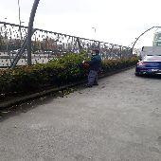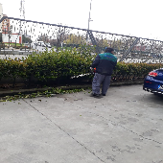

- Fast food katında bulunan saksı bitkilerin ilaçlaması yapılmaktadır.
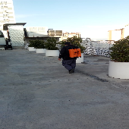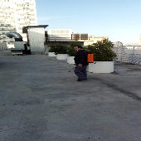
- Fast food katında bulunan saksı bitkilerin budaması ve temizliği yapılmaktadır.
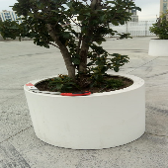
- Fast food katı B Blok tarafında bulunan saksıların bir bölümü D Blok tarafına taşınmıştır.
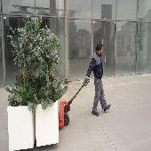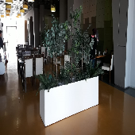

- Güven 1 ve Güven 4 arası mıntıka temizliği yapılmaktadır.
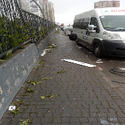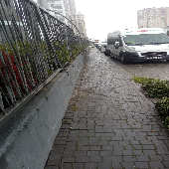
- Fast food katında bulunan yağmur suyu giderlerinin temizliği yapılmaktadır.
